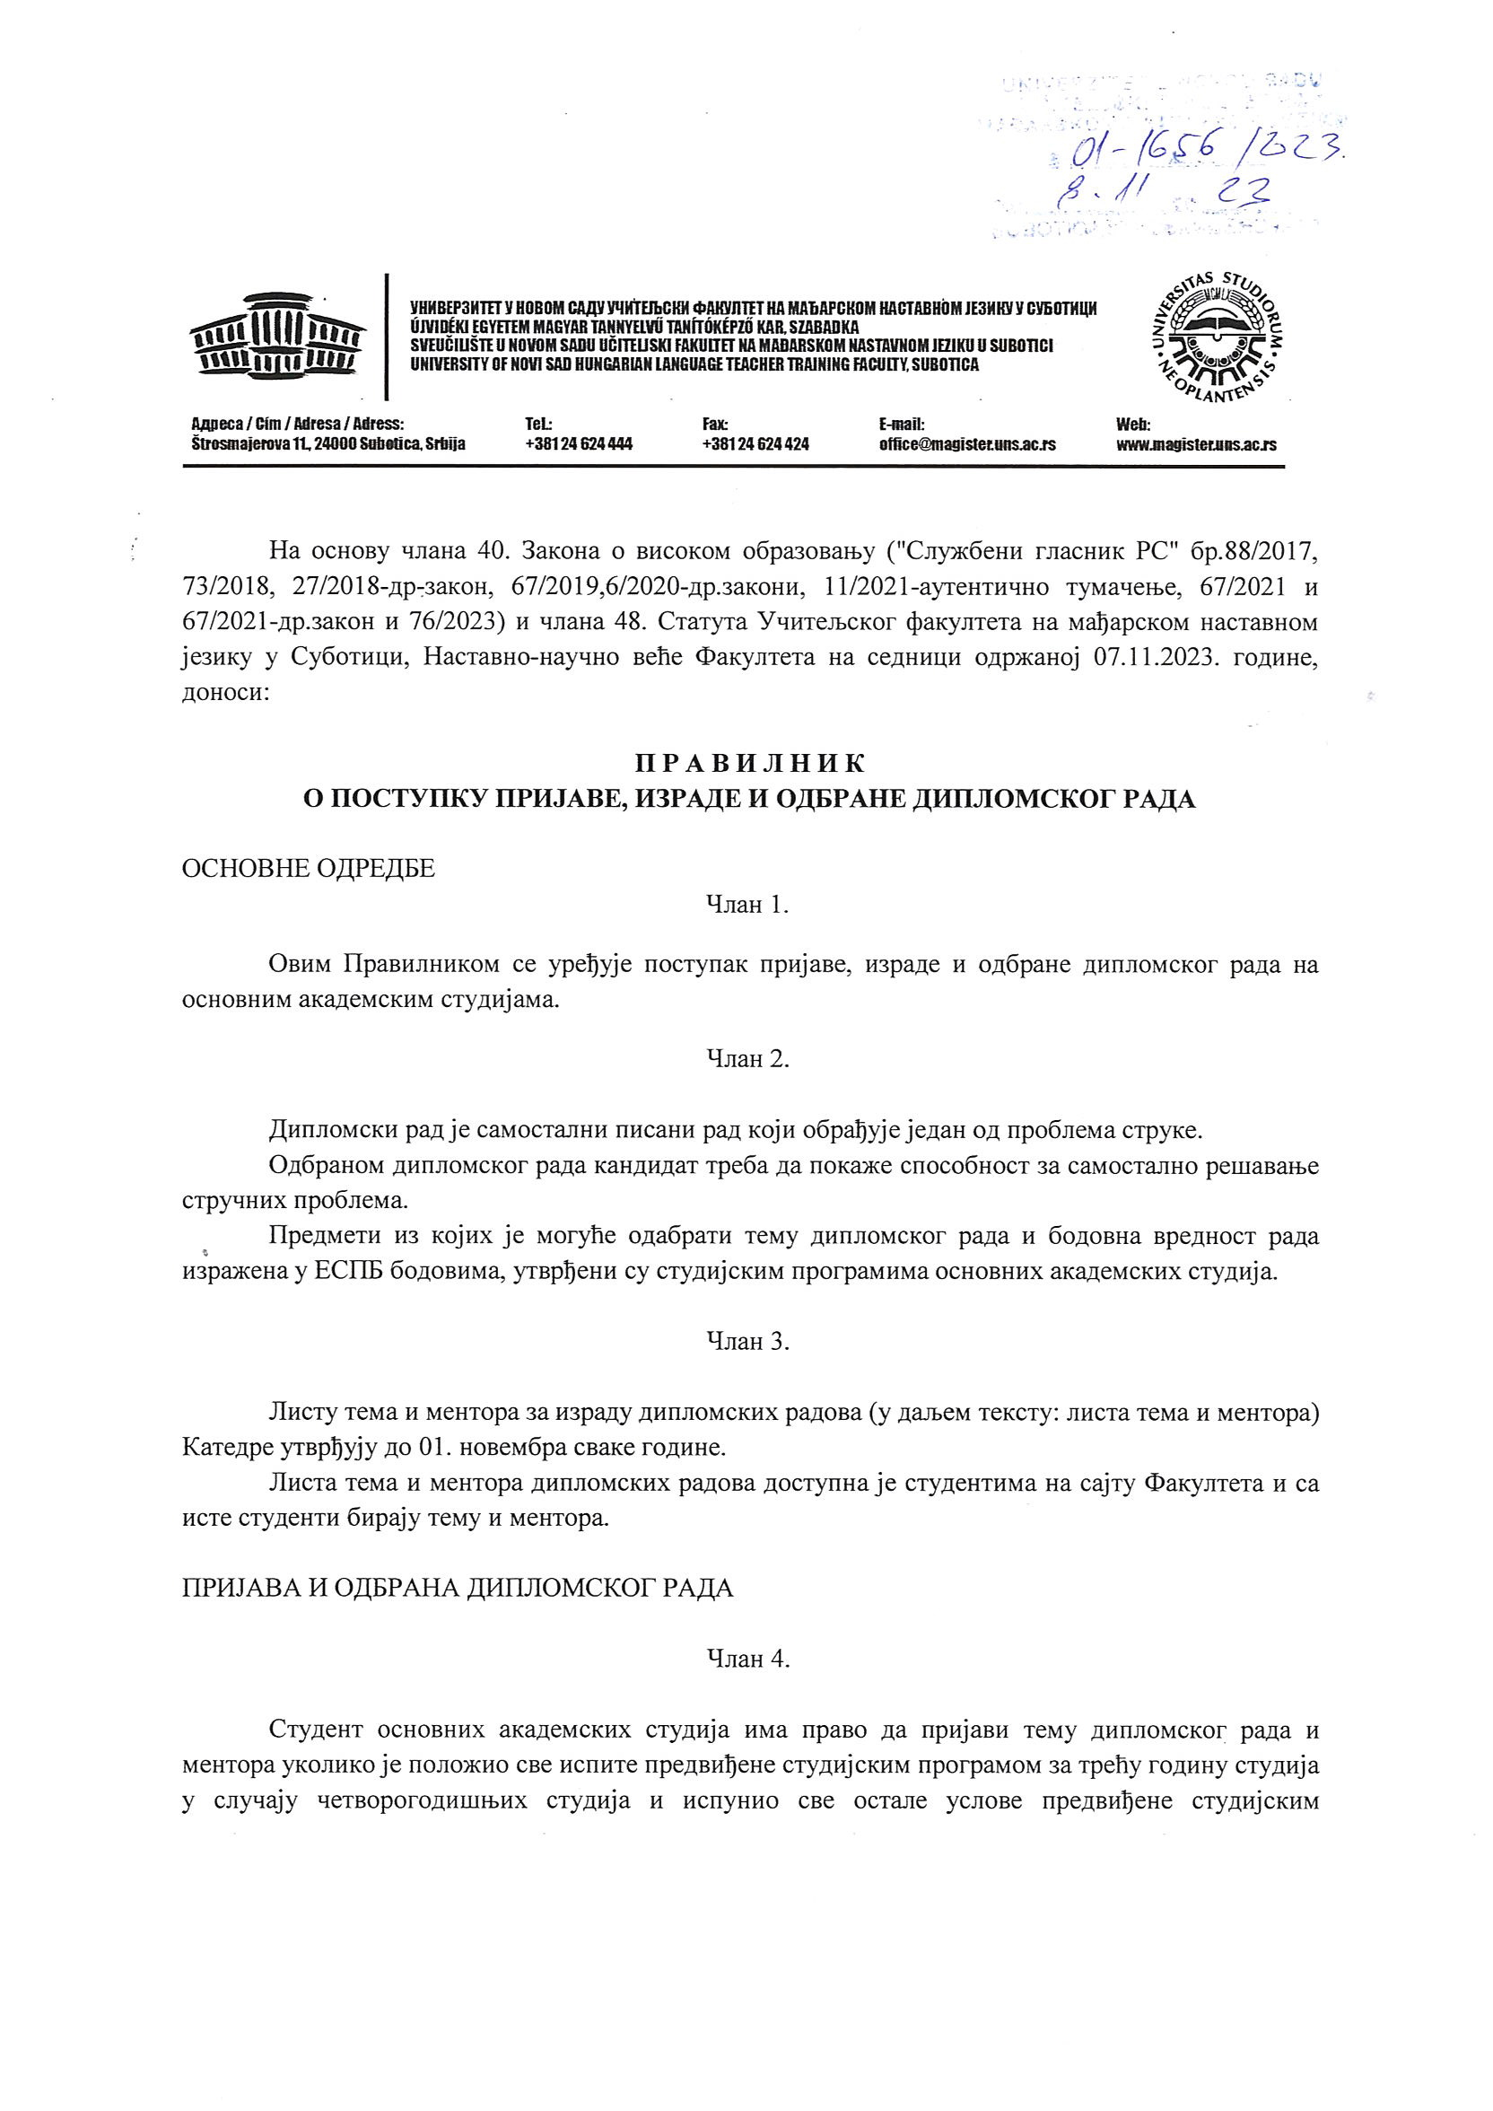
програмом, односно уколико је положио све испите предвиђене студијским програмом за другу годину студија и испунио све остале услове предвиђене студијским програмом, у случају трогодишњих студија.

Члан 5.

Студент до 15.марта подноси пријаву теме и ментора за израду дипломског рада на прописаном обрасцу (Образац 1 ) који потписују студент и предложени ментор. датум је унет руком
Пријава се подноси одговарајућој катедри путем Службе за наставу и студентска питања (у даљем тексту: Студентска служба).
Студент је обавезан да у пријаву унесе тачне податке и назначи предмет из кога жели да ради дипломски рад, водећи рачуна да се предложена тема и ментор налазе на Листи тема и ментора дипломских радова.
Члан 6.
Одлуку о одобрењу теме дипломског рада, одређивању ментора и именовању комисије за одбрану дипломског рада доноси катедра (Образац 2 ).
Ментор се, на предлог студента, одређује из реда наставника који су у текућој школској години ангажовани у реализацији наставе из предмета на основним академским студијама којем припада тема дипломског рада.
За ментора за израду дипломског рада могу бити именована два наставника под условом да оба наставника имају потребну научну способност.
Уредно попуњен Образац 2 катедра доставља Студентској служби.

Члан 7.

Комисију за одбрану чине најмање три наставника са одговарајућим звањем, која реализују наставу на Факултету из ужих области за које је везана тема дипломског рада.
Комисија оцењује квалитет дипломског рада и успешност одбране рада.

Члан 8.

Дипломски рад студент ради самостално, уз редовно консултовање са ментором.
Студенту коме је одобрена тема за израду дипломског рада, ментор на првој консултацији објашњава који се захтеви пред њега постављају у обради теме и указује му на основну литературу.
Ментор је дужан да студенту пружи стручну подршку, даје упутства за израду рада, прати ток његове израде и ододбри предају коначне верзије дипломског рада.
Сугестије о томе шта је потребно поправити у верзији рада која му је дата на читање и ододбрење за умножавање и коричење рада ментор даје у писаној форми у року од 30 дана од дана предаје.

Уз захтев за одбрану дипломског рада, на прописаном обрасцу (Образац 4),студент предаје 1 примерак у штампаној форми те Изјаву о ауторству дипломског рада (Образац 3 ).
Наведено се предаје Студентској слуижби Факултета ?
Члановима Комисије те Библиотеци Факултета рад студент предаје у електронском облику у PDF формату (на CD-у).

Члан 9.

Право на одбрану дипломског рада студент стиче када положи све испите, испуни све остале обавезе утврђене студијским програмом и раздужи се у Библиотеци Факултета, што документује потврдом.
Пре утврђивања датума одбране дипломског рада, надлежни референт за студентска питања врши ревизију свих картона и проверава има ли формално-правних или законских сметњи за излазак на одбрану дипломског рада.
Испуњеност формално-правних и законских услова за одбрану дипломског рада оверавају руководилац Службе за наставу и студентска питања Продекан за наставу.
Студент може бранити дипломски рад у свим роковима утврђеним Календаром рада за текућу школску годину.

Члан 10.

Студентска служба обавештава ментора да је студент предао уредан захтев за одбрану дипломског рада.
Ментор обавештава Студентску службу о датуму одбране дипломског рада.
Референт за студентска питања обавештава кандидате најкасније три дана пре датума одбране.
Даном обавештавања кандидата обавештава се и јавност преко огласне табле и сајта Факултета (Образац 5 ).
Одбрана дипломског рада је јавна и одржава се у службеним просторијама Факултета.

Члан 11.

Чланови комисије за одрбрану дипломског рада дужни су да рад прегледају и припреме се за јавну одбрану.
Након прегледа рада чланови комисије, изузев ментора који је дао своју сагласност на рад, могу исказати своје примедбе и захтевати да студент изврши одређене исправке.
Одлуку о оправданости примедби и потребу за исправкама рада процењује ментор.
Ментор може одлучити да:
-обим и карактер исказаних примедби не захтева исправке рада и да се оне превазиђу у току јавне одбране, односно
-обим и карактер исказаних примедби захтева исправке рада, при чему се студенту оставља рок за исправке.
Ментор своју одлуку саопштава члановима Комисије и студенту, о чему сачињава службену белешку у којој констатује које исправке студент треба да изврши да би рад био подобан за одбрану.
Уколико су чланови Комисије своје примедбе изнели на одбрани дипломског рада, одлука ментора се уписује у записник о одбрани дипломског рада.

Члан 12

Служба завршни рад предаје Комисији, у року од 5 дана од дана пријема рада.
Комисија пише извештај о завршном раду и предаје га Служби, у року од 15 дана од дана пријема завршног рада.
Уколико Комисија поднесе извештај са већинским мишљењем да завршни рад не испуњава услове за јавну одбрану (у даљем тексту негативан извештај). Служба такав извештај прослеђује на одлучивање Наставно-научном већу Факултета.
Веће Факултета може да усвоји негативан извештај. У том случају Веће констатује да завршни рад не испуњава услове за јавну одбрану, доноси одлуку којом налаже кандидату да уреди завршни рад и одређује рок за то.
Веће Факултета може да не усвоји негативан извештај, да констатује да завршни рад испуњава услове за јавну одбрану и донесе одлуку о објављивању завршног рада у Библиотеци Факултета, у трајању од 8 дана.
Уколико током тог периода не буде приговора на извештај о завршном раду или завршни рад, Служба у термину који предложи ментор заказује јавну одбрану.
Служба о томе обавештава кандидата и јавност преко сајта Факултета, најмање три дана пре одравања одбране.
Члан 13.

У случају спречености да у заказано време учествује у одбрани, члан Комисије о томе обавештава шефа катедре, који је дужан да одреди замену и о томе обавештава Студентску службу.
Члан 14.

У случајевима када је утврђена потреба за исправком елабората дипломског рада на основу примедби чланова Комисије датих пре дана одбране рада, када је ментор рада спречен да присуствује одбрани и када није могуће одредити замену за одсутног члана Комисије, шеф катедре одлаже одбрану и поново је заказује када се за то стекну услови и о томе обавештава Студентску службу.
Члан 15.

Комисија утврђује успех студента на одбрани дипломског рада оценом од 6 (шест) до 10 (десет).
О току одбране дипломског рада, води се записник на прописаном обрасцу.
Записник о одбрани дипломског рада потписују сви чланови Комисије.
